Арабљани и ислам

Арабљани су народ који је живео на арабијском полуострву.
Тамо су велике пустиње.
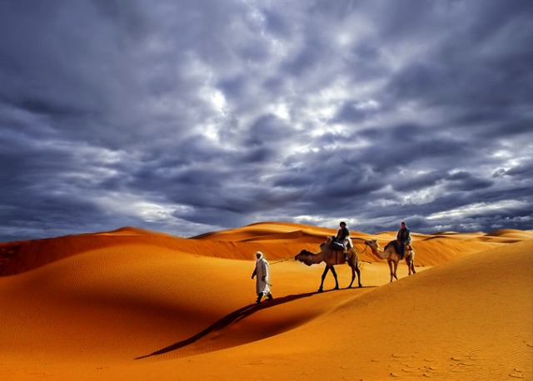
Пустиња и становници Арабије.

Арабљане зову још и бедуини.
Бедуини живе у пустињи и јашу камиле.
Арабија је била прилично сиромашна.
У 7. веку у Арабији је настала нова религија. Звала се ислам.
Ислам је створио Мухамед.
Мухамед је убедио људе да је Алах једини бог. Мухамед је говорио да он прича људима оно што им бог говори.
Мухамед је стекао пуно следбеника, веровали су му.
Цела Арабија је ускоро признала Мухамеда за свог вођу.
Највећи градови у Арабији били су Мека и Медина. И они су признали Мухамеда за вођу.
После Мухамедове смрти Арабљани су почели да освајају. Освајали су веома брзо.
Створили су огромно царство које се простирало од Индије до Атлантског океана.
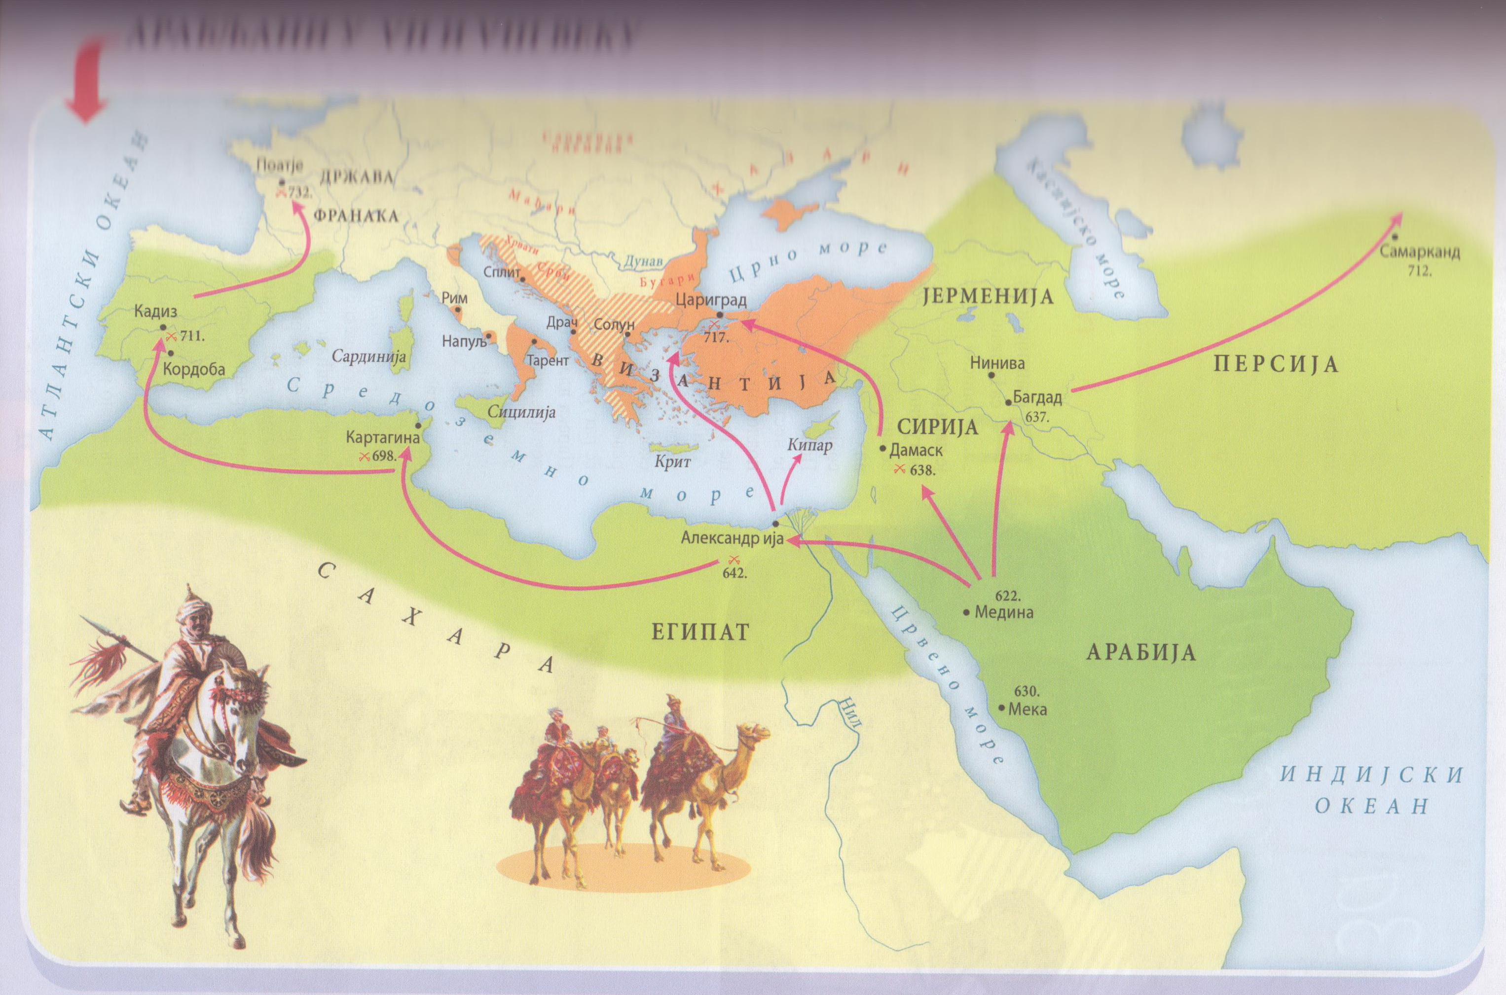
Арабљанско царство.
Престонице Арабљана биле су Дамаск и Багдад.
Најславнији вођа Арабљана био је Харун-ал-Рашид.
Вођа Арабљана је имао титулу Калифа.
Своју државу Арабљани су звали Калифат.
У 10. веку Арабљанска држава слаби и распада се.
Дели се на много малих држава.
Арабљани су створили богату културу.
Неке ствари које су они створили или само користили ми користимо и данас.
Од Арабљана смо наследили: папир, цифре(1,2,3,4,0..), компас, неке врсте воћа и поврћа итд.
Они који верују у Алаха себе зову муслиманима.
Муслимани не једу свињетину.
Муслимани не пију алкохолна пића
Најважнији град муслимана је Мека.
Државе где има највише муслимана су: Арабија, Турска, Иран, Пакистан, Ирак...
Нама близу од муслиманских земаља су Албанија и Турска.

Питања:
Где живе Арабљани?
Како изгледају Арабљани?
Каква је њихова земља?
Која вера је настала у Арабији?
Како се зове бог у кога верују Арабљани?
Како се зове човек који је створио ту веру?
Кад Арабљани крећу у освајања?
Шта су све освојили?
Како се зову они који верују у Алаха?
Како се зове њихова религија?
Шта смо све наследили од Арабљана?
Када почиње да пропада њихова држава?
Шта муслимани не смеју да раде?
Нацртај једног Арабљанина, бедуина и његову камилу?

